INSTITUTO SUPERIOR EN REDES & INFORMÁTICA

Tecnicatura Superior en Desarrollo de Software

Trabajo Final de Carrera

Plan de Trabajo

# FootRunner

Ecommerce dedicado a la venta de zapatillas

# Autor/a

Nombre: Ana, Apellido: Herrada, DNI:37.297.036,

Nombre: Ángel Jesús, Apellido: Gomes, DNI: 30.139.154,

Nombre: Sergio Francisco, Apellido: Yacanto Guerra, DNI: 44.634.873,

Nombre: Martin Jorge, Apellido: Rossi Calera, DNI: 42516057,

# Introducción

Bridar difusión, un mayor alcance a la publicidad de los producto y ofertas, obtener retroalimentación mediante algún formulario o redes sobre el desempeño del personal o contenido publicado en la página web.

Difundir dónde pueden encontrar los productos mediante ubicación, Informar acerca de quienes son, sus inicios y porque debes elegir este Ecommerce mediante una Sección Acerca de (About us)

# Estado del Arte

Nos hemos basado en distintos Ecommerce alojados en la web, a continuación, unos ejemplos ilustrativos:

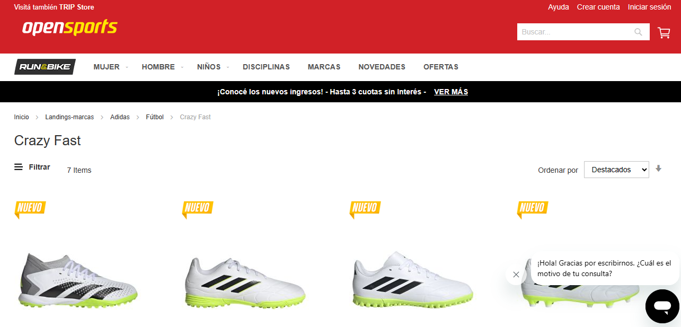

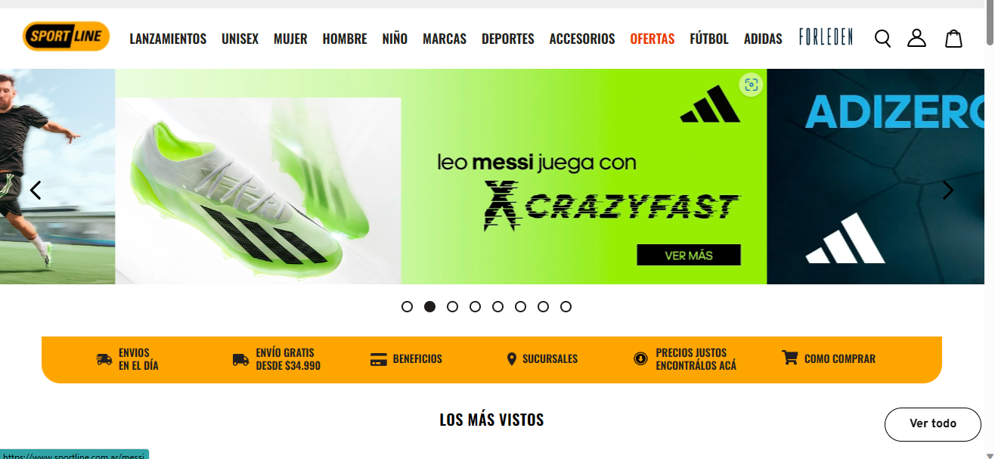



# Descripción del proyecto

-Destinado a público en general como pueden ser clientes actuales y futuros de todas las edades, Inversores, Publicistas, Proveedores.

-Es una Página Intuitiva

# Objetivos

*Objetivos del proyecto*

*Desarrollar una Aplicación web que permita:*

* *Facilitar el acceso a el producto*
* *Llegar a nuevos clientes*
* *Mantener Informado al cliente sobre los productos existentes, nuevos y ofertas*
* *Mejorar la comunicación con el Cliente*
* *Mejorar las transacciones a distancia por medio de interacción mediante redes sociales*
* *Recibir retroalimentación de la satisfacción del cliente por medio de redes sociales o formulario*
* *Difundir nuestros inicios en el mercado, para que los clientes, potenciales inversores y empleados comprendan nuestros principios*

# Principales desafíos

Nos enfrentamos a la percepción individual y la del cliente, por ello hemos elaborado un prototipo interactivo para conocer más sobre las preferencias del cliente.

# Cronograma

|  |  |  |  |
| --- | --- | --- | --- |
|  | *OC/23* | *NOV/23* | *DIC/223* |
| *Etapa 1: Relevar información sobre los requerimientos, definir y validarlos* | *X* |  |  |
| *Etapa 2: Elaborar un prototipo mediante google sites o mozello* | *X* |  |  |
| *Etapa 3: Seleccionar las herramientas con las que se llevara a cabo el sitio web* | *x* |  |  |
| *Etapa 4: Desarrollo del sitio web* |  | *x* |  |
| *Etapa 5: Testing* |  | *x* | *x* |
| *Etapa 6: Lanzamiento* |  |  | *x* |
| *Etapa 7: Mantenimiento y soporte* |  |  | *x* |

# Licencia

Apache versión 2.0

General Public License (GNU)

# Publicación

Cada fase del proyecto y sus distintas versiones quedarán guardadas mediante un repositorio de git hub, git bush, git desktop, el código se elaborará mediante un Entorno de Trabajo llamado Visual Studio Code. Finalmente se alojará en un servidor como puede ser netlify o algún otro que sea sugerido.

**11 Diagrama de Caso de Uso**

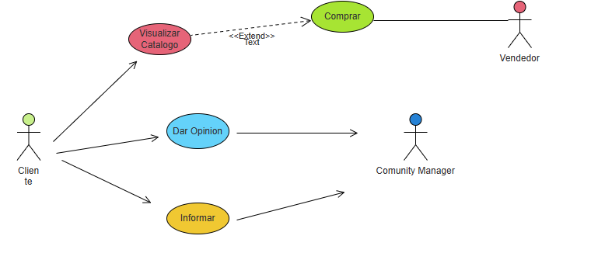  
**12 Diagrama de Flujo**

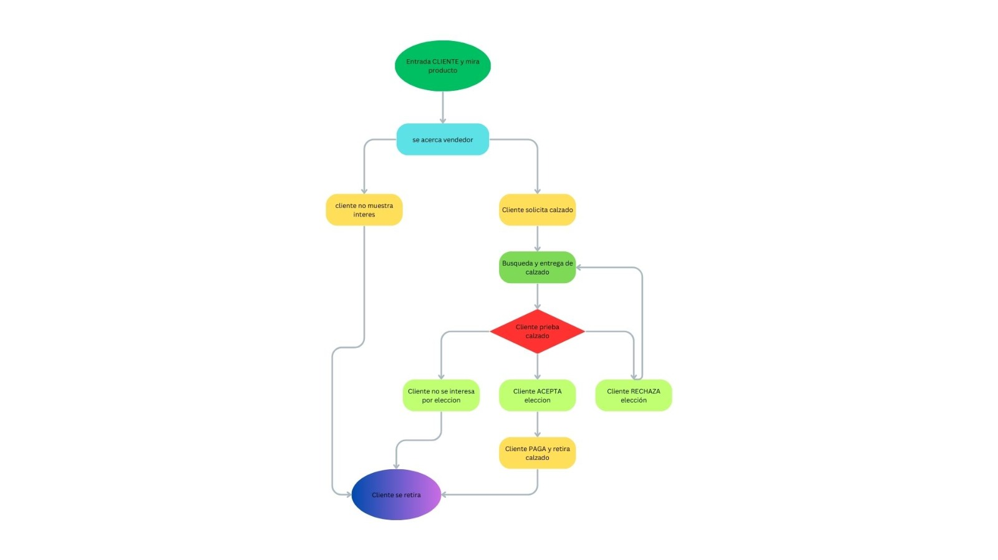

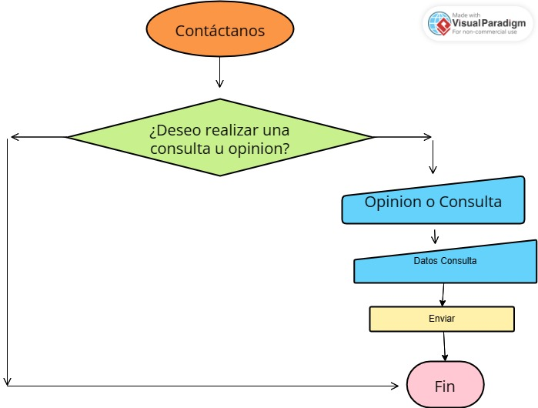

**13 Imagen del prototipo Interactivo realizado en Google Sites**

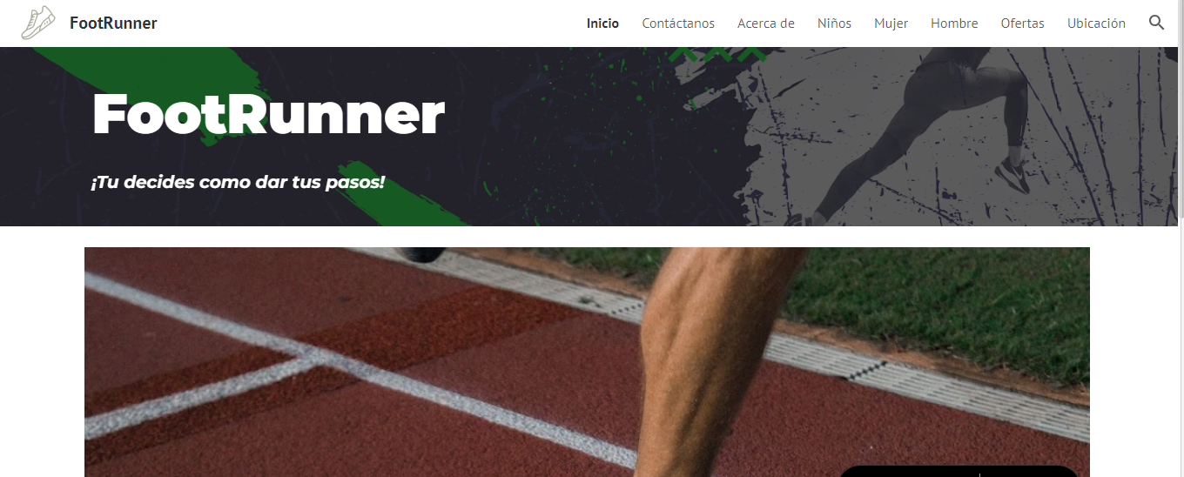

**14 Enlace**

[**https://sites.google.com/view/footrunnerok/ubicaci%C3%B3n**](https://sites.google.com/view/footrunnerok/ubicaci%C3%B3n)